Fecha: 25 de agosto de 2026
Avance: Se realizó el análisis inicial del proyecto, los diagramas y pseudocódigos principales, y se completó el Nivel 1 generando una cuadrícula dinámica de 15 filas por 10 columnas con JavaScript.
Problema: El archivo app.js no se estaba cargando correctamente.
Solución: Se corrigió la ruta del archivo JavaScript y la cuadrícula funcionó correctamente

Fecha: 26 de agosto de 2026
Avance: Se completó el Nivel 2, permitiendo editar celdas y guardar números o texto. También se avanzó en el Nivel 3, implementando fórmulas con suma, resta, multiplicación, división, precedencia y paréntesis.
Problema: Durante las pruebas algunas fórmulas mostraban NaN o no conservaban correctamente la fórmula escrita.
Solución: Se corrigió la estructura de las celdas para guardar por separado el contenido y el valor, y se ajustó el evaluador para resolver primero los paréntesis y luego las operaciones según su prioridad.

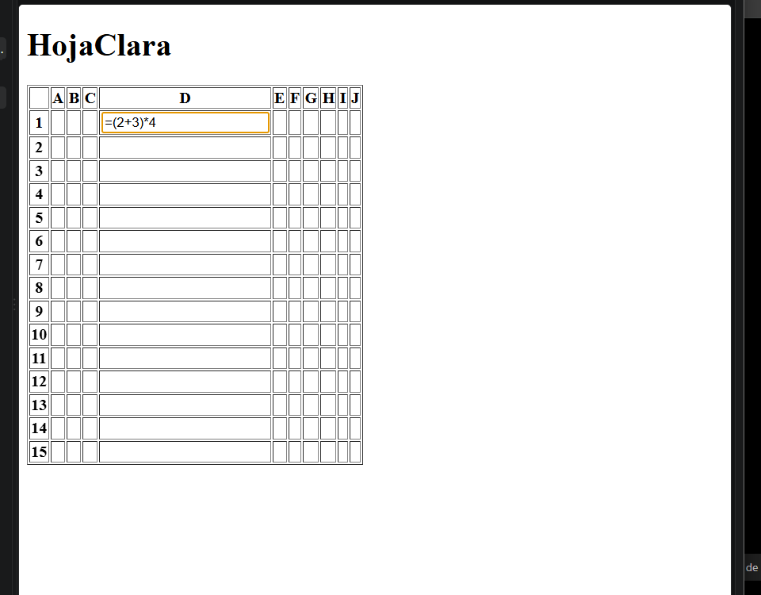

Evidencia 1: Prueba de fórmula con paréntesis =(2+3)*4.

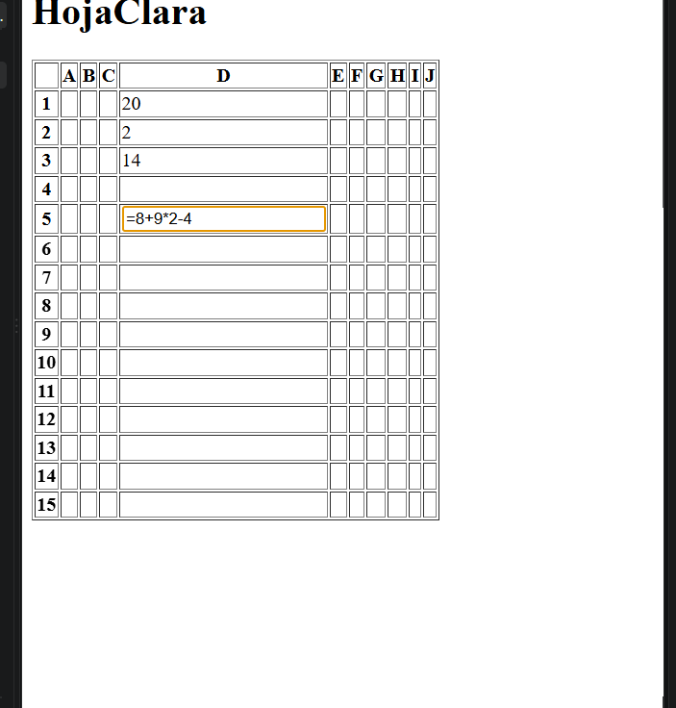

Evidencia 2: Pruebas de operaciones y precedencia en distintas celdas.

27 de agosto de 2026
Avance:
Se completaron los niveles 4 y 5 de HojaClara. Se agregaron referencias entre celdas y recálculo automático de dependencias directas e indirectas. También se implementaron las funciones SUMA, PROMEDIO, MAX y MIN usando rangos de celdas. Además, se modificó parte del código para código repetido y usar una sola función general para las operaciones de rango. Finalmente, se guardaron los avances en Git.
Problema:
Durante las pruebas algunas fórmulas mostraban NaN, 0 o quedaban escritas sin mostrar el resultado. También se observó que el código de SUMA, PROMEDIO, MAX y MIN estaba muy repetido.
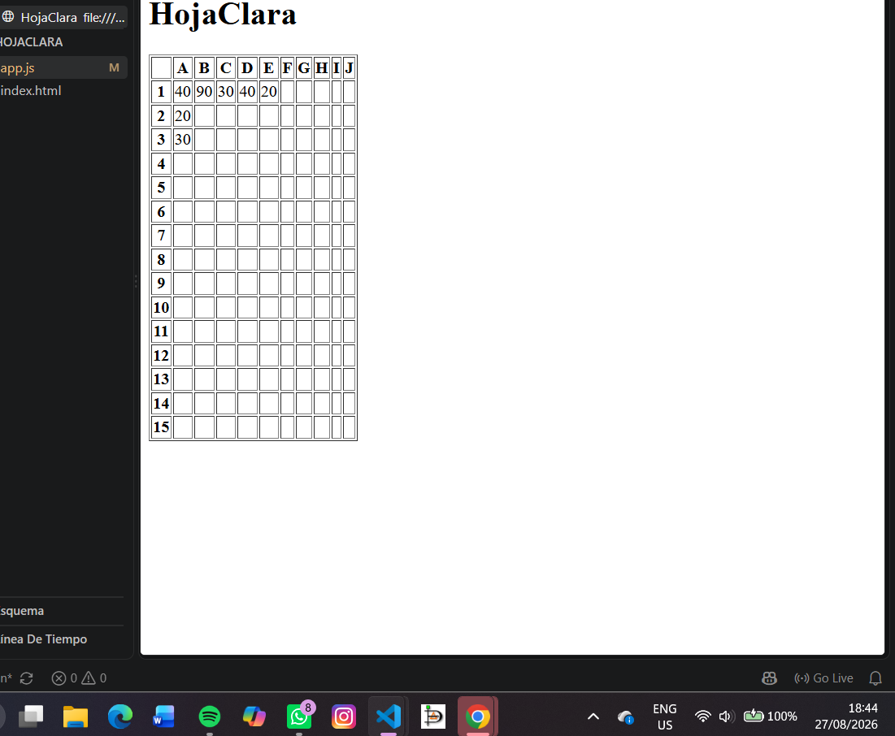
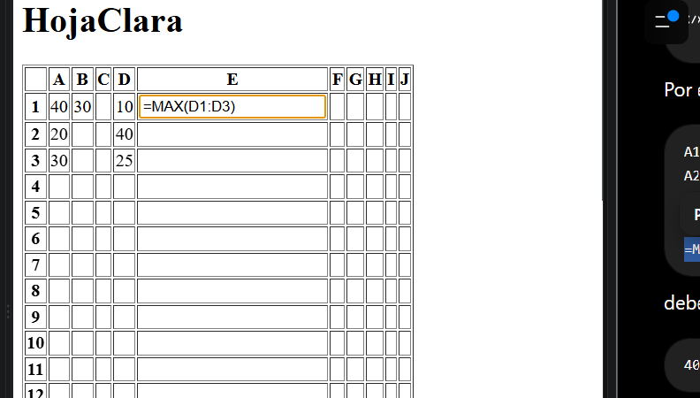
Solución:
Se corrigió la lectura de valores de las celdas y se revisó el manejo de dependencias y recálculo automático. Después se reorganizó y acortó el código, reemplazando varias funciones repetidas por una sola función general llamada evaluarFuncionRango, que permite realizar SUMA, PROMEDIO, MAX y MIN. Luego se hicieron pruebas para confirmar que todas siguieran funcionando correctamente.

28 de agosto de 2026
Avance:
Se reorganizó el código de HojaClara para separar mejor las funciones entre app.js, modelo.js y evaluador.js. Se simplificó app.js, se centralizó el cálculo en calcularFormula() y se agregó obtenerReferenciasFormula() para detectar las celdas usadas en cada fórmula. También se agregó trim() para evitar errores por espacios al escribir fórmulas.
Además, se completó el Nivel 6, implementando #CIRCULAR! para referencias circulares, #DIV/0! para divisiones entre cero y #ERROR! para referencias vacías, inexistentes o fórmulas mal escritas. También se hizo que los errores se propaguen correctamente a otras fórmulas y se verificó que SUMA y el recálculo automático siguieran funcionando.
Problemas:
Durante los cambios aparecieron errores por funciones repetidas, nombres distintos entre archivos, espacios al inicio de las fórmulas y llaves mal colocadas. También algunas fórmulas mostraban NaN, las referencias circulares podían provocar recálculos continuos y las celdas vacías se interpretaban como cero.
Solución:
Se corrigieron las funciones repetidas y las llamadas entre archivos, se ajustaron las llaves y se agregó validación de errores antes de realizar los cálculos. Se probaron casos como =10/0, =(10/0)+1, =2+, referencias inexistentes, referencias circulares y funciones de rango mal escritas.

